基于模糊PID和神经网络控制的 飞行器可行性技术报告



作者：王昕宇
专业班级：2022自动化3班
大连海事大学
2024年10月26日
目录
一. 摘要 2
二． 引言 2
2.1 背景介绍 2
三． 技术基础 2
3.1 神经网络 2
3.2 模糊控制 3
四．方法论 3
4.1 系统设计 3
4.2 模糊PID控制器的设计与优化 5
4.3 神经网络控制器的设计与训练 6
五． 结论与展望 8
六． 参考文献 9
七． 代码部分 10
7.1 初始版本 10
7.2 加扰动版本 11

一. 摘要
本文探讨了基于神经网络和模糊 PID控制的四旋翼飞行器部署可行性。四旋翼飞行器已广泛应用于领域如航拍、物流配送、搜索与救援等，但其飞行控制系统的性能和稳定性仍然是一个关键挑战。
本文介绍了如何利用神经网络和模糊PID控制技术，以改善四旋翼飞行器的飞行性能。首先，报告讨论了四旋翼飞行器的控制系统结构。然后，报告详细介绍了神经网络在四旋翼飞行器控制中的应用。神经网络可以用于飞行姿态控制、轨迹跟踪和避障等任务，提高四旋翼飞行器的自主性和适应性。此外，模糊PID控制也被引入以改进四旋翼飞行器的稳定性。模糊PID控制可以根据不同环境和任务的需求来调整控制参数，使飞行器更容易适应不同的飞行条件。最后，报告讨论了神经网络和模糊PID控制的结合，以实现更高水平的四旋翼飞行器控制性能。通过适应性调整控制算法，四旋翼飞行器可以在不同飞行场景中表现出更好的稳定性和故障恢复能力。
总之，基于神经网络和模糊 PID 控制的四旋翼飞行器部署在不同应用领域中具有广泛的可行性，可以提高飞行器的性能和适应性，从而推动四旋翼飞行器技术的进一步发展。
- 引言

2.1 背景介绍
无人机全称为无人驾驶飞机（UAV），是利用无线遥控设备和自备的程序控制装置操纵的不载人飞机。四旋翼飞行器作为无人机的一种，由于其体积小、价格低、可操作性强等优势得到了广泛运用。无人机最早的应用是在军事领域，用于侦察、监视、攻击等任务。它们可以在危险环境中执行任务，减少人员伤亡；在农业中无人机可以用于作物监测、土壤分析、喷洒农药和化肥等。通过无人机，农民可以更高效地管理农田，提高产量。但四旋翼飞行器存在多输入/多输出、强耦合、欠驱动、非线性且容易受外界环境干扰等问题，针对这些问题国内外提出了很多经典的控制方法，传统 PID控制、线性二次型调节控制、反步法控制、模糊自适应控制、神经网络控制等。
随着科技的不断进步，无人机的应用领域也在快速扩展，其任务复杂性和环境多样性对无人机的自主性和智能化提出了更高要求。传统的控制方法通常难以应对这些新兴需求，因此，研究人员正致力于开发更先进的控制算法，以提升无人机的性能和适应能力。
这些高级控制算法利用感知数据，能够实时动态调整飞行器的飞行姿态、路径规划和动作执行。这种自适应能力不仅大幅提升了无人机在复杂环境中的自主操作能力，还增强了它们在执行多样化任务时的灵活性和可靠性。
例如，在救灾场景中，无人机能够根据实时传感器数据自动规划最佳路径，避开障碍物并快速到达目标地点。在农业应用中，无人机可以根据作物和土壤的实时监测数据调整飞行高度和喷洒参数，实现精准农业管理。
本文引入模糊自适应 PID 控制方法和神经网络PID控制方法，使系统能够根据当前状况智能的调整 PID参数，进一步增加无人机稳定性的同时避免频繁人工调参的麻烦。
- 技术基础

3.1 神经网络
神经网络（Neural Networks）是一种模拟人脑工作原理的计算模型，它们可以处理和分析大量数据，用于各种任务，如图像识别、语音处理、自然语言处理等。神经网络的基本单元是神经元，类似于生物神经元。每个神经元接收输入信号，并通过激活函数处理这些信号，生成输出。
神经网络由多个层（Layers）组成，包括用于接收外部输入数据的输入层（Input Layer），介于输入层和输出层之间，进行复杂的数据处理的隐藏层（Hidden Layers）以及生成最终的输出结果输出层（Output Layer）。神经元之间通过连接进行信息传递。每个连接有一个权重值，用于调整输入信号的强度。偏置（Bias）是另一个参数，帮助调整激活函数的输出。
在前向传播（Forward Propagation）过程中，输入数据通过神经网络逐层传递，并生成输出结果。每一层的输出作为下一层的输入，直到到达输出层。反向传播（Backpropagation）是神经网络的训练过程，通过计算输出与目标值之间的误差，逐层调整权重和偏置。
神经网络的训练涉及大量的迭代和数据处理，通过调整权重和偏置来不断优化模型性能。常见的优化算法包括随机梯度下降（SGD）、Adam等。

3.2 模糊控制
模糊逻辑（Fuzzy Logic）是一种处理不确定性和模糊性的方法，它允许部分真值（如“部分真”或“部分假”），而不仅仅是传统的二值逻辑中的完全真或完全假。这使得模糊逻辑在处理现实世界中复杂的、模糊的和不确定的信息时非常有用。
模糊PID控制是一种结合了模糊逻辑和传统PID控制的方法。它通过模糊逻辑来处理系统的不确定性和非线性，从而提高控制系统的性能和鲁棒性。在传统PID控制中，我们一般通过比例（P）、积分（I）和微分（D）环节来调节系统的输出，以实现目标值。而模糊PID控制结合了模糊逻辑和PID控制，通过模糊化的比例、积分和微分参数来调节系统的输出，提高控制系统的灵活性和适应性。因此，模糊PID控制在处理复杂系统和不确定环境时表现出色，在工业控制、机器人控制等领域应用广泛。

四．方法论

4.1 系统设计
四旋翼飞行器的动力学模型
飞行器的动力学模型是指利用外部作用力与飞行器的力矩及速度与加速度间关系的方程。我们根据实 际情况对飞行器模型进行简化
- 地面参考坐标系： xyz
- 机身坐标系：x1y1z1
- 俯仰角（pitch）：飞行器绕 y 轴旋转，x1 与 x 在 xOz 平面形成的夹角 θ
- 滚转角（roll）：飞行器绕 x 轴旋转，z1 与 z 在 yOz 平面形成的夹角 φ
- 偏航角（yaw）：飞行器绕 z 轴旋转，y1 与 y 在 xOy 平面形成的夹角 ψ
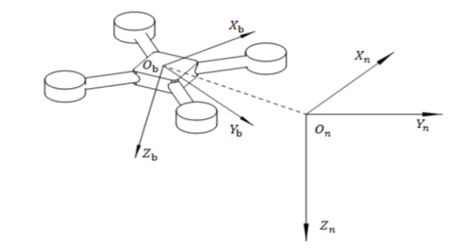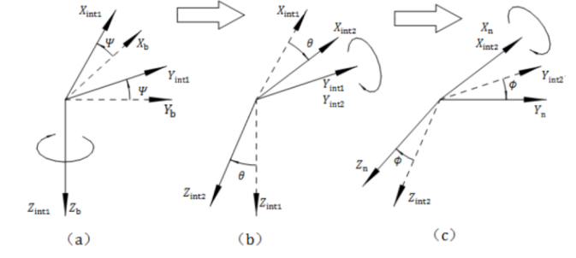
三步旋转意味着三个旋转矩阵相乘，得到的最终变换矩阵.三次旋转矩阵分别为第一步，绕无人机坐标系Z 轴旋转欧拉角Ψ,旋转之后的坐标系记为临时坐标系1由此将无人机坐标系变换到临时坐标系 1 的旋转矩阵即为
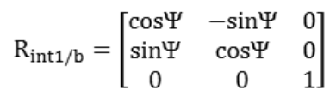
第二步,绕临时坐标系 1 的Y୧୬୲ଵ轴旋转欧拉角θ,旋转之后的坐标系记为临时坐标系2,由此将临时坐标系 1 变换到临时坐标系 2 的旋转矩阵即为
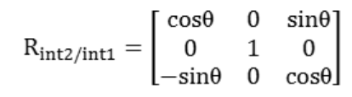
第三步，绕临时坐标系 2 的X ୧୬୲ଶ轴旋转欧拉角φ ,旋转之后的坐标系即惯性坐标系,由此将临时坐标系 2 变换到惯性坐标系的旋转矩阵即为
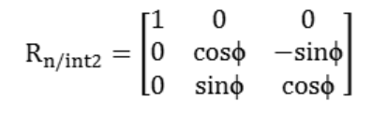
三次旋转矩阵已知，其乘积即为
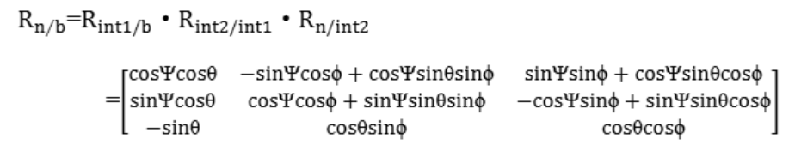
欧拉角的角速度与机体角速度间有如下关系：
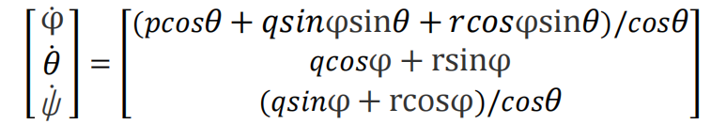
由于四旋翼无人机重心位于机体中心，假定无人机惯性矩阵 I 为对角矩阵：
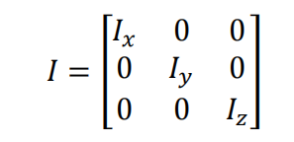
根据动量矩的计算方法，推出角运动方程式
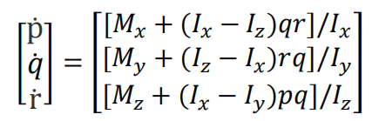
得到四旋翼无人机的非线性运动方程：
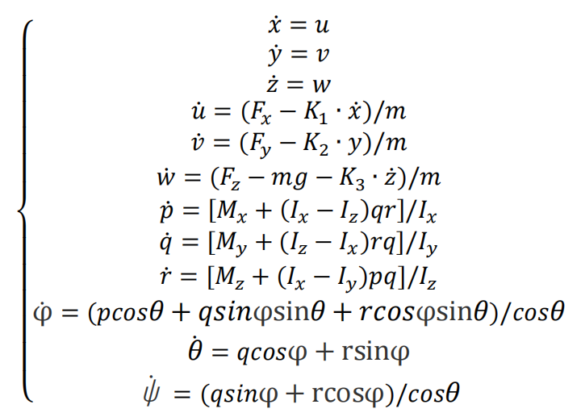

4.2 模糊PID控制器的设计与优化
为了克服经典 PID 控制的缺陷，本文引入了模糊自适应 PID 控制方法应用在四旋翼无人机姿态控制中。其基本思路是在经典串级 PID 控制的基础上，通过模糊自适应控制，并且根据无人机的实时飞行姿态和当前数学模型，不断修改 PID 参数使无人机每时每刻都以最优的方案向目标状态运动，即 PID 参数的在线自整定。下图为模糊自适应 PID 控制的结构框图。
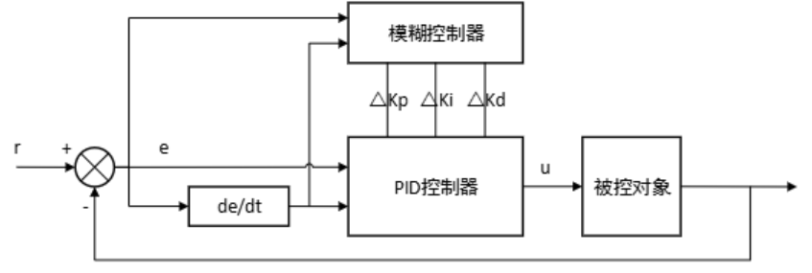
下图为模糊自适应控制用于串级 PID 的流程图
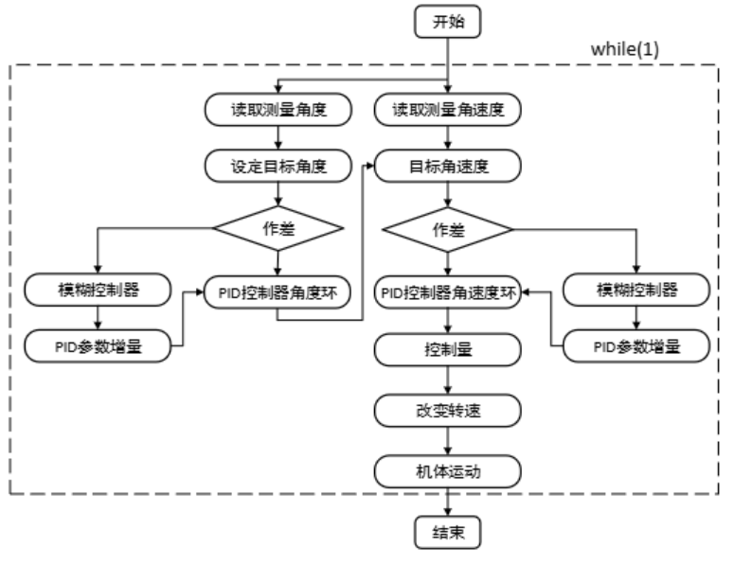
模糊控制器有两个输入，误差 e 和误差变化率Δe；输出为 PID参数变化量ΔKp、ΔKi、ΔKd。模糊自适应系统的关键是模糊控制器设计。外环 PID 控制角度偏差和其变化量，内环 PID 控制角速度偏差和变化率，作为一个向量的不同维度。因此，本实验设计了单变量二维模糊控制器。为横滚角、俯仰角和偏航角的内外环 PID 参数分别设计了 15 个模糊控制器。
基于 Matlab/Simulink 仿真构建模糊 PID 控制器
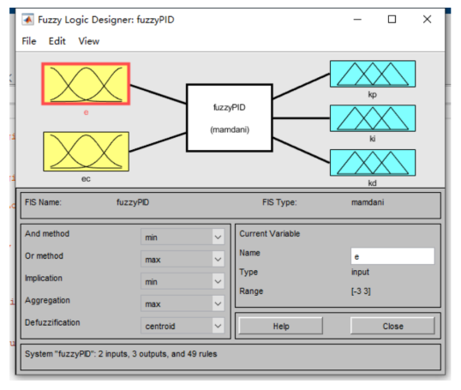
其中调节K p参数的模糊控制器 simulink 结构如图所示，其他 PID 参数的模糊控制器结构均与其相似：
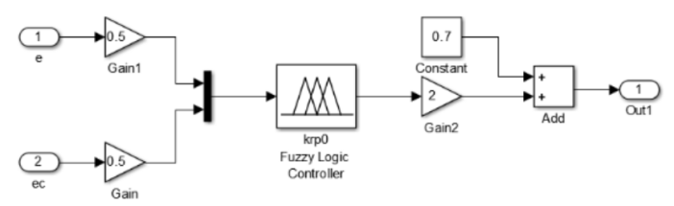
其阶跃响应跟踪状态如下：
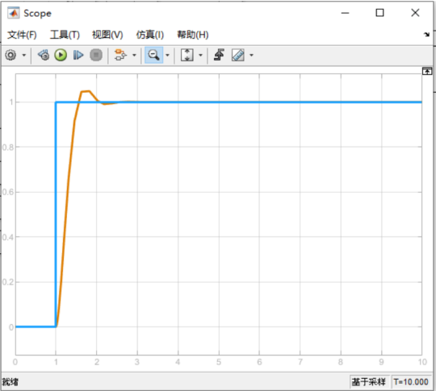
相比传统 PID 控制，模糊控制的相应更快，且无震荡现象。

4.3 神经网络控制器的设计与训练
- RBF 神经网络结构
多 变 量 插 值 的 径 向 基 函 数（Radial Basis Function，RBF）是一种局部逼近的神经网络方法。RBF 神经网络一般由三层网络结构组成，分别为输入层、隐含层、输出层。输入层是由 r 个源节点组成，用于接收外界信号 ；隐含层由 m 个隐藏单元构成，m 的大小与信号特征及其所描述的问题有关，输入层到隐含层是一个无监督混合学习的过程，之间的变换往往是非线性的；输出层要对输入信号做出一定的响应，是一个线性且有监督的混合学习过程。
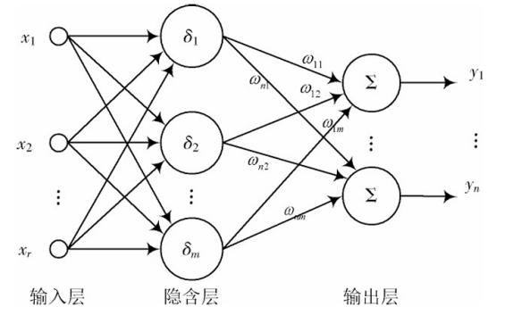
四旋翼有4个输入u1 ，u2 ，u3 ，u4 ，分别 控制四旋翼飞行器的高度、俯仰、滚转、偏航运动，定义 这4个状态的实际输出与模型输出差值为eh ，epit ，erol ， eyaw ，采用增量式PID设计控制算法，以高度误差eh 为例 求出参与四旋翼高度控制的PID参数。
首先高度控制PID三项输入为：
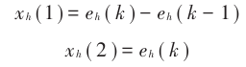
PID控制器的控制算法为：
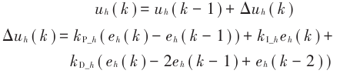
高度控制的神经网络整定指标为：
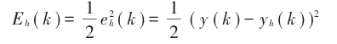
采用梯度下降法可得
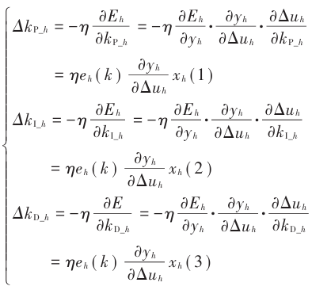
式中，∂yh ∂Δuh 为被控对象的Jacobian信息，即对象的 输出对控制输入变化的灵敏度信息，可以通过神经网络 训练获得，算法为
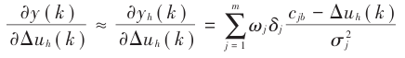
带入后根据梯度下降法调整PID参数
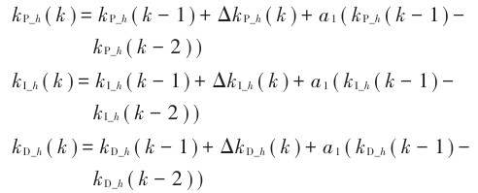
同理可以分别得出控制俯仰、滚转、偏航运动的 PID控制参数，即能够完成PID参数阵。
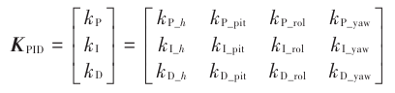
对神经网络学习后的 PID系统进行仿真
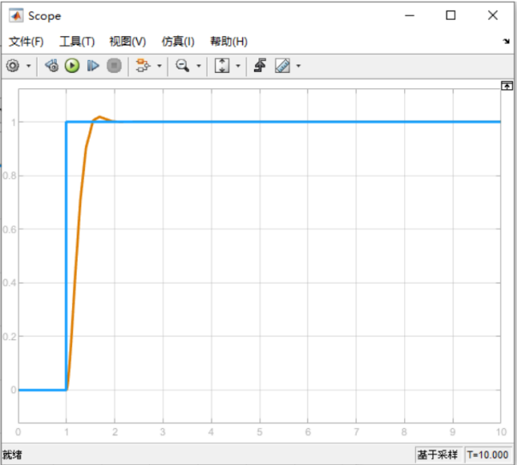
相较于纯模糊控制，经神经网络学习后的 PID 系统解决了超调量过高的问题，并进一步提高了响应速度与稳定性。

五． 结论与展望
结论：鉴于现在大多数开源飞控所采用的姿态控制方式均为经典串级 PID，为了追求多旋翼无人机更加稳定的自控性能，本文以四旋翼无人机为研究对象，在经典 PID 的基础上引入了模糊PID控制和神经网络PID控制。从建立坐标系入手，分析了四旋翼无人机进行垂直运动、横滚运动、俯仰运动、偏航运动时的受力情况，从而建立其动力学模型，并且依据数学模型表达式规定了无人机控制系统在油门通道、横滚角通道、俯仰角通道、偏航角通道的四个输入量，分别计算出各控制通道的数学表达式，为整个控制系统的设计及仿真打下了基础。由实验结果可知，模糊PID和神经网络PID控制效果良好，能够满足四旋翼飞行器的正常飞行。
展望：
(1) 考虑到本次验证的局限性，未能将其部署在实物并进行实际飞行。
(2) 目前仍存在其他PID算法，如遗传算法等。可以比对其他先进算法结合后的最佳模型并提出解决方案。

六． 参考文献
[1]马晓.面向飞行控制的无人机建模与仿真研究[J].自动化与仪器仪表,2024(09):39-42.DOI:10.14016/j.cnki.1001-9227.2024.09.039.
[2]皮骏,李想,张志力,等.基于神经模糊PID控制的四旋翼飞行器算法[J].计算机系统应用,2021,30(05):228-233.DOI:10.15888/j.cnki.csa.007933.
[3]何乃晨. 基于模糊自适应PID控制的四旋翼无人机飞控系统研究[D].河北工业大学,2019.
[4]余润芝,赵文龙,程若发.四旋翼飞行器的神经网络PID控制算法研究[J].现代电子技术,2019,42(10):108-112.DOI:10.16652/j.issn.1004-373x.2019.10.024.
[5]周蕾,赵文龙,程若发.四旋翼飞行器控制系统稳定性优化设计仿真[J].计算机仿真,2017,34(09):83-87.
[6]赵玥,陈奕梅.四旋翼无人飞行器控制算法设计[J].计算机工程与应用,2017,53(21):49-53.
[7]赵辉,翁兴伟,黄长强等.模糊神经网络在无人机姿态控制中的应用[J].系统仿真学报,2008,20(S1):474-475+478
[8]刁琛.四旋翼无人飞行器非线性控制研究[D].天津大学,2013.

七． 代码部分

7.1 初始版本
% 初始化 PID 参数
Kp = 1.53;
Ki = 0.006;
Kd = 0.57;
% RBF 神经网络 PID 控制器参数
kp_rbf = 6.7;
ki_rbf = 0.015;
kd_rbf = 5.74;
learning_rate = 0.25;
momentum = 0.05;
% 初始化变量
error = 0;
prev_error = 0;
integral = 0;
derivative = 0;
control_signal = 0;
% 仿真参数
sim_time = 100; % 仿真时间
dt = 0.1; % 时间步长
time = 0:dt:sim_time;
% 存储数据
altitude = zeros(size(time));
control_input = zeros(size(time));
% 目标高度
target_altitude = 10;
% RBF 神经网络初始化
centers = linspace(-10, 10, 10); % RBF 中心
widths = ones(size(centers)); % RBF 宽度
weights = rand(size(centers)); % RBF 权重
% 激活函数
rbf = @(x, c, w) exp(-((x-c).^2) ./ (2*w.^2));
% 控制循环
for i = 1:length(time)
% 计算误差
error = target_altitude - altitude(i);
% 计算 RBF 输出
rbf_output = sum(weights .* rbf(error, centers, widths));
% 更新 PID 参数
kp_rbf = kp_rbf + learning_rate * error * rbf_output;
ki_rbf = ki_rbf + learning_rate * integral * rbf_output;
kd_rbf = kd_rbf + learning_rate * derivative * rbf_output;
% 计算 PID 控制器输出
integral = integral + error * dt;
derivative = (error - prev_error) / dt;
control_signal = kp_rbf * error + ki_rbf * integral + kd_rbf * derivative;
% 控制无人机高度
altitude(i+1) = altitude(i) + control_signal * dt;
% 存储控制输入
control_input(i) = control_signal;
% 更新上一误差
prev_error = error;
end
% 绘制结果
figure;
subplot(2, 1, 1);
plot(time, altitude(1:end-1), 'b', 'LineWidth', 2);
xlabel('时间 (s)');
ylabel('高度 (m)');
title('无人机高度');
grid on;
subplot(2, 1, 2);
plot(time, control_input, 'r', 'LineWidth', 2);
xlabel('时间 (s)');
ylabel('控制输入');
title('控制输入信号');
grid on;

7.2 加扰动版本
% 初始化 PID 参数
Kp = 1.53;
Ki = 0.006;
Kd = 0.57;
% RBF 神经网络 PID 控制器参数
kp_rbf = 6.7;
ki_rbf = 0.015;
kd_rbf = 5.74;
learning_rate = 0.25;
momentum = 0.05;
% 初始化变量
error = 0;
prev_error = 0;
integral = 0;
derivative = 0;
control_signal = 0;
% 仿真参数
sim_time = 100; % 仿真时间
dt = 0.1; % 时间步长
time = 0:dt:sim_time;
% 存储数据
altitude = zeros(size(time));
control_input = zeros(size(time));
% 目标高度
target_altitude = 10;
% RBF 神经网络初始化
centers = linspace(-10, 10, 10); % RBF 中心
widths = ones(size(centers)); % RBF 宽度
weights = rand(size(centers)); % RBF 权重
% 激活函数
rbf = @(x, c, w) exp(-((x-c).^2) ./ (2*w.^2));
% 添加扰动函数
disturbance = @(t) (t > 20 && t < 30) * 2.0; % 在20到30秒之间添加扰动
% 控制循环
for i = 1:length(time)
% 计算误差
error = target_altitude - altitude(i);
% 计算 RBF 输出
rbf_output = sum(weights .* rbf(error, centers, widths));
% 更新 PID 参数
kp_rbf = kp_rbf + learning_rate * error * rbf_output;
ki_rbf = ki_rbf + learning_rate * integral * rbf_output;
kd_rbf = kd_rbf + learning_rate * derivative * rbf_output;
% 计算 PID 控制器输出
integral = integral + error * dt;
derivative = (error - prev_error) / dt;
control_signal = kp_rbf * error + ki_rbf * integral + kd_rbf * derivative;
% 添加扰动
control_signal = control_signal + disturbance(time(i));
% 控制无人机高度
altitude(i+1) = altitude(i) + control_signal * dt;
% 存储控制输入
control_input(i) = control_signal;
% 更新上一误差
prev_error = error;
end
% 绘制结果
figure;
subplot(2, 1, 1);
plot(time, altitude(1:end-1), 'b', 'LineWidth', 2);
xlabel('时间 (s)');
ylabel('高度 (m)');
title('无人机高度');
grid on;
subplot(2, 1, 2);
plot(time, control_input, 'r', 'LineWidth', 2);
xlabel('时间 (s)');
ylabel('控制输入');
title('控制输入信号');
grid on;

